UNIVERSITE DE GENEVE Aurele Igor Ntwari

FACUTLE DES LETTRES SE Ptolémées d’Alexandrie

Département d’Histoire Générale

Unité d’Histoire Ancienne

Prof Pierre Sánchez

**La 3ème guerre de Syrie 246-241 : Le papyrus de Gourob**

**Problématique**

Au troisième siècle, les deux plus grands royaumes hellénistiques, celui des Séleucides et celui des Lagides s’affrontaient ou nouaient des alliances entre eux pour établir une paix . La cause de ces affrontements est la région de *Cœlé-Syrie* qui se trouve sur la côte que se disputent les deux puissances, car cette dernière est très riche. En effet elle possède de bonnes terres très fertiles et du bois pour la construction des navires ce dont manque cruellement L’Egypte. La première carte vous montre sa position géographique ainsi que les influences des deux royaumes au sein de cette région tout en ayant un point de vue global des royaumes hellénistiques après la bataille d’Ipsos. Il convient de signaler que les événements sur lesquels porte le document dit “ papyrus de Gourob “ qu’on va analyser correspondent à la troisième de la série des guerres de Syrie, qui sont au nombre de six.

Après un bref rappel des causes des deux premières guerres, on va donner le contexte géo-politique qui prévaut au moment où se déroule cette guerre. On va essayer de répondre aux différentes questions que soulève un tel document : qui l’a écrit, à qui était-il adressé, dans quel but. C’est donc ces questions qui vont nous servir de guide dans l’analyse de ce document.

**Plan**

1. Présentation de la problématique
2. Contexte géopolitique
   1. Bref rappel des causes des guerres précédentes et enjeux
3. L’analyse des documents
   1. Commentaire et analyse de la source
4. Conclusion

Orientation bibliographique :

**Sources :**

Appien, *Histoire romaine,* livre XI, texte établi et traduit par Paul Goukovsky, Collection des Universités de France (CUF), Paris : les Belles Lettres, 2007.

Jean-Marie Bertrand, Inscriptions historiques, n°102, Les belles lettres, Paris, 1992

Polybe, *Histoires*, livre V, texte établi et traduit par Paul Pédech, Universités de France (CUF), Paris : les Belles Lettres, 1977.

**Travaux et articles:**

Edouard Will, Histoire politique du monde hellénistique, Seuil, Nancy, 2003

Damiano Armandi, Histoire militaire des éléphants, Futur luxe nocturne, Paris, 2011

Maurice, Houlleaux, *Études d’épigraphie et d’histoire*, vol .III,p.281-310

**Cette carte représente la répartition vers -300 après la bataille d’Ipsos**

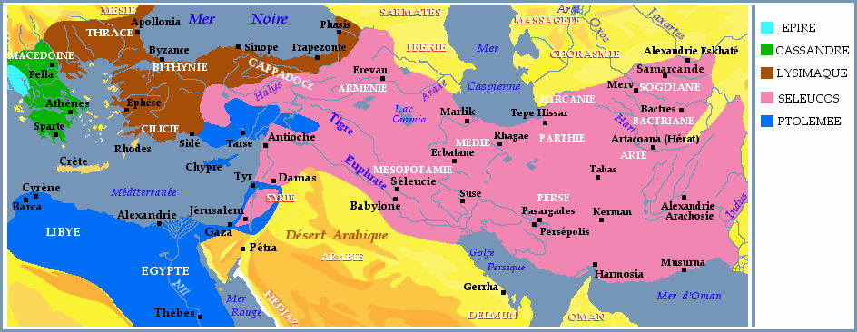

<http://antikforever.com/Cartes/carte_seleucides.gif>

**Cette carte représente la méditerranée 20 après la 3ème guerre de Syrie**

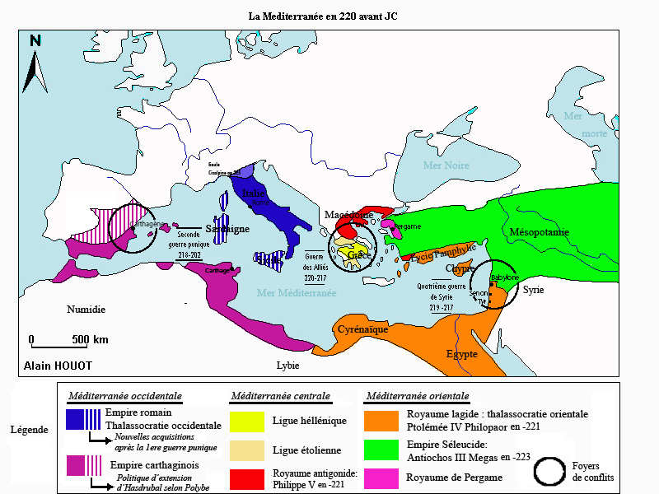

<http://upload.wikimedia.org/wikipedia/commons/8/8d/La_Méditerranée_en_-220.jpg>

**Papyrus de Gourob**

- [κα]τα δε τους αυτούς καιρούς [Πυί)αγό]ρα[ο]

[καΐ 'Αριστοκλής έχοντες πέντ]ε σκάφη, της αδελφής προς αυτούς L διαπεμτραμένης, εκ[πλε!ν ώρμησα]ν προίϊΰμως,

και την λοιπήν χρεία[ν παρασχόμενοι] και, παραπλεΰ- σαντες εις όλους τους [τόπο]υς α[νε']λαβον τα

£[κει]σε κατασ(χ)εί)έντ[α χρή]ματα και παρεκόμισαν Γ) εις Σ;:λεΰκειαν, οντά αφ' [υργ(υρίου)] τα(λαντα). [διε]νοεΐτο [μ]έν

Άρφαζος ό εν Κιλι(κί)αι στρατ[ηγος ταΰτ' α]ποστέλλειν εις "Εφεσον τοις περί τ(ή)ν Λαοδίκην, [σ]υνφα)νησαντων δ[ε] προς αυτούς των τε Σελ(ευκ)είων και στρατ[ηγών] των

[αύ]τόθεν και μετ[υ βίας] επιβοηι>ησαντ[θ)ν και τ] ώ ν 10 περΓτον Πυί)αγόρα[ν] καΐ 'Λριστοκλ[έα] .υ

και γενομένων ανδρών αγαι)ών άπαν [τ] ων,· συνέβη ταΰτα τε κατασ(χ)εθήναι ,καΐ την πυλιν και την ακραν καθ' ημάς γενέσθαι, τοΰ ■•Άριβάζου δε εκπε- π(η)δηκότος και προς την ύπερβολήντυΰ Ταύρου

ων

15 συναπτοντος, τών ενχοορίων τίνες την [κε]φ[αλήν αύτοΰ] αποτεμόντες αν[ήνε]γκ(α)ν εις 'Αντιόχεια [ν. ημείς δε,]

επεί.τα κατά τας ν[αυς ήσφαλισ]αμεϋα, πρώτης-

φυλακής αρχομένης, [έμ]βάντες εις τοσαΰτος δσας ήμελλ(ε)ν ό εν Σελενκεί[αι λ] ι μη ν δέξασΟαι, παρεπλεΰοαμεν

20 εις φηοΰριον το καλοΰμενον [Π]οσίδεον καΙκαΟ(ω)ρμίπ0ημεν της ημέρας περί όγδ[όην ώ]ραν, εντεύθεν οέ έίοΟινής

αναχΟέντες παρ(ε)γενόμεί)α εις την Σελευκειαν των οέ ϊερείων καΐ αρ[χόντ]ων καΐ [τω]ν άλλων πολιτών και των ήγεμόν(ον και των στρατια>τών στεφανη-

25 φορησαντων και την επι τον λιμένα συναντησαν-

1 [το>ν όδόν, ουδεμία της προς ή μ] ας εύνοιας και [φιλίας υπερβολή απελείπετο' έπε! δ]έ εις την πόλιν

[εϊσήιμεν, ή'ξίουν ημάς τα παραστα]ΐ)έ ντα θύματα





**Bref rappel des causes des guerres précédentes**

L’origine des guerres de Syrie remonte environ à 301 après la bataille d’Ipsos après l’écrasement des Antigonides par la coalition de Ptolémée, Lysimaque, Cassandre et Séleucos.

Après la mort d’Antigonos une nouvelle répartition fut mise en place dans laquelle Lysimaque prit l’Asie mineure jusqu’au Taurus, Cassandre qui n’obtient rien, et Ptolémée qui s’est arrangé pour récupérer la *Cœlé-Syrie*, malgré la volonté des deux autres à la céder à Séleucos qui accepte temporairement de la lui laisser en souvenir de leur amitié. C’est là , l’origine du conflit, car ses successeurs ne cesseront de la réclamer.

A la mort de Séleucos, son fils Antiochos I le remplace mais doit faire face à des soulèvement internes en Asie mineure notamment des dynasties qui avaient déjà à l’époque refusé de se soumettre à Lysimaque et les perses Pasargedès qui se soulèvent pour une raison inconnue. Ce retard pris pour défendre son empire qu’il réussira à garder malgré quelques pertes territoriales permettra à Ptolémée II de pousser un peu plus vers la Syrie méridionale. Cela constitue le premier conflit cela se fait entre 281-279.

Le 2ème conflit ou la 1ère guerre de Syrie se déroule en 274-271, suite à une force expéditive envoyée par Ptolémée II par le golfe persique avec comme objectif de porter la guerre vers Babylone pour prévenir l’attaque d’Antiochos I sur la *Cœlé-Syrie* Ptolémaïque. Cette guerre s’arrête par un traité de paix de 271, qui laisse penser qu’aucun des deux adversaires ne se senti lésé.

La 2ème guerre de Syrie se passe entre 260-253. C’est plutôt une histoire à rebondissement, Maga le demi frère de Ptolémée II et gendre de Antiochos I qui s’était emparé de la Cyrénaïque sans que son frère le pharaon ne réagisse marie sa fille Bérénice au futur Ptolémée III ce qui devait normalement rajouter la cyrénaïque à l’Egypte.

Maga décède et voilà que sa veuve Apamée annule les fiançailles de sa fille appelant par la même occasion Démétrios frère du roi de Macédoine, avec probablement l’intention d’empêcher la Cyrénaïque de tomber sous le giron des lagides. Ce dernier s’intéressa plus à la mère qu’à la fille ce qui révolta le peuple et les soldats les poussant à favoriser l’union avec Ptolémée III. C’est ainsi que des assassins firent envoyés par Bérénice pour assassiner Démétrios alors qu’il était dans le lit de sa belle mère.

Enfin la 3ème guerre de Syrie a lieu entre 246-241, celle qui nous intéresse aujourd’hui est aussi causée par les agissements des femmes de ces deux dynasties. Dans le cas présent , le roi Antiochus II Théos est marié à Laodice qui avait été exilée lors de son second mariage avec Bérénice sœur de Ptolémée III Évergète roi d’Egypte. Antiochus II meurt à Ephèse, ville dans laquelle se trouve sa première femme Laodicé. Certains historiens pensent qu’il aurait été assassiné par cette dernière, ce qui serait illogique puisqu’il venait de nommer héritier l’un de ses fils dans la peur qu’il n’y ait une régence lagide.

Évidemment cette décision n’a pas été acceptée par tous, certains se déclarant pour Seulocos II Calinicus, et les autres pour le fils de Bérénice. Le conflit se trouve donc entre les deux demi-frères et les deux mères. Bérénice appelle son frère Ptolémée III à la rescousse, mais il n’aura pas le temps d’arriver car Laodicé aura envoyé des assassins pour tuer Bérénice et son fils. Ayant perdu son objectif premier il va aller se promener jusqu’en Mésopotamie et sera amené à retourner rapidement dans son royaume pour mettre fin à des troubles internes.

Au delà de la rivalité entre ces deux dynasties, on l’aura compris l’enjeu majeure reste le contrôle de la région de la *Cœlé-Syrie* qui est une région très riche en terre fertile, en bois ce qui manque cruellement à l’Egypte et de surcroit qui se trouve aussi sur la route des convoies ou caravanes d’or en provenance d’Afrique.

**Commentaire de la source**

Ce document est un papyrus dit de Gourob, quoi qu’incomplet, il retrace l’invasion d’une armée égyptienne dans l’empire séleucide. On a déjà vu ci haut dans quelles circonstances se déroule cette invasion.

Ligne 1-10 :

En suivant la numérotation qui se trouve sur le document, on constate que les dix premières lignes parlent d’un escadron égyptien qui dans le but de secourir “la sœur“ passent par Soloi ville de la Cilicie dont la maîtrise est capitale pour la sécurité de la Syrie. Dans le même temps est mentionné le stratège Aribazos qui, favorable au fils de Laodicé aurait tenté de lui faire parvenir les fonds en dépôts dans sa cité, fonds qui seront récupérés par cet escadron égyptien. Le passage des lignes dix et onze soulève des questions, il semble que les gens de Soloi se soient rangés en faveur de “la sœur“ en souvenir d’une aide qui leur avait été apportée par Pythagoras et Aristoclès, mais on n’en sait pas plus sur cette aide.

Ligne 15-25 :

Dans cette partie, nous est relatée le départ de Soloi en direction de la Séleucie. Mais cette fois ci le rédacteur utilise le “nous“ comme s’il faisait parti du groupe qui partait pour la Séleucie . Pour moi deux explications sont possibles, soit au moment du passage de la ville du côté de la “sœur“ le rédacteur n’était pas présent vu la distance qu’il prend par rapport aux événements ou alors il existait une autre flotte égyptienne attendant de lever l’ancre, et le fait qu’il mentionne le fait de longer la côte, nous indique que cette dernière venait très probablement d’une base égyptienne en Syrie

Colone III.

Ligne 5-10 :

Un accueil très chaleureux leur est réservé, et vu que tous les officiels de la ville se déplacent pour accueillir ces visiteurs, ça ne peut qu’expliquer la présence d’un personnage très important. Après le rédacteur et ses compagnons embarquent pour Antioche, mais pourquoi avec les satrapes, stratèges et officiers. La présence de hauts fonctionnaires séleucides ne peut se justifier que dans le cadre de ceux qui avaient décidé de soutenir le fils de Bérénice.

Ligne 15-25 :

Dans cette partie le rédacteur continue à parler de l’accueil chaleureux qui leur est réservé dans la cité. Cela concorde avec le fait que le fils de Bérénice avait été effectivement reconnu roi à Antioche, il continue de montrer à quel point ils ont été accueillis presque comme des libérateurs.

Colone IV

Ligne 20-25 :

Dans cette dernière partie, le rédacteur évoque une visite chez “la sœur“, sœur qu’on a pas vue ou mentionnée lors de cette accueil très chaleureux, alors que c’est elle qui était censée les avoir fait venir. Probablement que, comme l’évoque la tradition littéraire, elle avait déjà été assassinée et cela avait été très bien caché à tout le peuple qui était entrain d’offrir un accueil chaleureux, car sinon rien n’expliquerait qu’à aucun moment elle n’apparaisse dans le récit à ce niveau, et la joie du peuple.

Après cette visite chez la sœur le rédacteur évoque des affaires de services et des audiences accordées aux officiers, aux soldats, et aux autres autorités du pays, cela nous renseigne sur l’autorité supérieure dont jouit le rédacteur par rapport à tout le monde, et qui d’autre qu’un roi peut disposer du pouvoir de convoquer toutes les autorités du pays afin de discuter des questions importantes.

**Conclusion**

D’après tout ce qui précède, il en ressort que le rédacteur est très vraisemblablement Ptolémée III lui même, car à chaque entrée en ville, tous les officiels se déplacent pour l’accueillir, et de surcroit il a le pouvoir de convoquer toutes les autres autorités et discuter des affaires importantes du pays. À cela s’ajoute le fait qu’il utilise le terme de “sœur“, si ça avait été quelqu’un d’un rang différent voir inférieur, il aurait dû parler de la sœur en utilisant son titre de reine.

À la question de savoir à qui est destiné ses propos, certains auteurs tel que J.Delorme avancent l’hypothèse d’une correspondance confidentielle, ce qui soulève des questions sur la présence du document dans le domaine public, d’autant plus que ce serait pas l’original, et comment ne pas évoquer la visite à la sœur au destinataire, puisque c’était le but du voyage.

Quant à savoir dans quel but il aurait été rédigé, personnellement je pense que c’est probablement lié à cette pratique des souverains hellénistiques de justifier ou relater leurs actions en envoyant ou en faisant afficher des messages dans des cités à fin gagner les à leurs causes, ce qui constitue une forme de propagande. Cela rejoint l’hypothèse de J.Delorme qui suppose aussi que ce document avait été élaboré à des fins de propagandes, si on prend en compte le fait que dans tout le document le roi fait mention de sa sœur comme étant toujours en vie, ce qui d’une autre part lui permettait de continuer sur sa lancée.